2023年中国研究生数学建模竞赛A题（华为题目）

**WLAN网络信道接入机制建模**

1. **背景**

无线局域网（WLAN, wireless local area network）也即Wi-Fi广泛使用，提供低成本、高吞吐和便利的无线通信服务。基本服务集（BSS, basic service set）是WLAN的基本组成部分。处于某一特定覆盖区域内的站点（STA, station）与一个专职管理BSS的无线接入点（AP, access point）组成一个BSS，称STA关联到AP。常见的AP有无线路由器、WiFi热点等，手机、笔记本、物联设备等是STA。AP给STA发送数据叫作下行方向，反之是上行方向，本文将AP和STA统称为节点，每个节点的发送和接收不能同时发生。各节点共享信道，通过载波侦听多址接入/退避（CSMA/CA, carrier sense multi-access and collision avoidance）的机制避免冲突，称为分布式协调功能（DCF, distributed coordination function）。

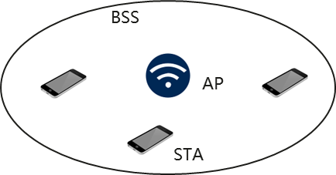

图1.1 WLAN网络

**1.1 分布式信道接入和二进制指数退避**

DCF机制提供了一种分布式、基于竞争的信道接入功能。可将每个节点接入信道进行数据传输的过程分为3个阶段，信道可用评估（CCA，clear channel assessment）、随机回退、数据传输。

（1）CCA：当一个节点打算发送时，首先进行一个固定时长的载波侦听，这个固定时长被称为DCF帧间距（DIFS，DCF inter-frame space），43μs。如果DIFS时段内接收到的信号能量强度（RSSI，received signal strength indication）低于CCA门限（-82dBm），判断信道为空闲，否则，判断信道为繁忙。

（2）随机回退：信道空闲时，可能有多个节点准备好了数据，为避免碰撞，节点从[0, CW-1]的均匀分布选取一个随机数作为回退数，等待该回退数个时隙长度slotTime（9μs），随机回退时段时长为回退数乘以slotTime。CW被称为竞争窗口（contention window）。如果信道在随机回退时段保持空闲，则节点开始一次数据传输。在随机回退时段节点持续监听信道，如果期间信道变繁忙，则节点将回退暂停，直到信道在一个DIFS时长重新变为空闲，再继续前面没有回退完的时间。

（3）数据传输：回退到0的节点发送一个数据帧，接收节点成功接收到数据之后等待短帧帧间距（SIFS, Short inter-frame space）16μs后，回复ACK确认帧（32μs）。如果发送节点收到ACK，则数据发送成功。如果发送数据帧没有被接收节点成功接收，或者ACK发送失败，或者ACK没有被发送节点收到，则数据传输失败，发送节点需要在等待超时后重传数据。等待超时时间ACKTimeout为65μs。

随机回退采用二进制指数退避算法确定回退时间。CW的初始值为CWmin，每次数据传输失败后重传数据帧时，CW翻倍。如果CW达到了CWmax，则保持此值，直到被重置为止。每次数据传输成功时CW重置，开始下一个数据帧的回退。若传输连续失败，重传次数达到r后，数据帧被丢弃，CW重置传输下一个数据帧。可见，重传r次时，无论成功还是失败，CW都会重置。

**1.2 基于Markov chain的DCF机制建模和系统性能分析**

对于单BSS，*N*个STA给AP发送上行数据，Bianchi（1998）最早基于Markov chain建模。Bianchi模型假设理想信道，不因信道质量差而丢包。当2个及以上节点同时回退到0发送数据时，由于碰撞而丢包。那么信道可能处于三种状态：空闲、成功传输、碰撞，如图1.2所示。将每个状态看作一个虚拟时隙，那么信道在三种虚拟时隙中转化。将退避器所处的阶数和随机回退数用二维Markov chain表示，推导节点在每个虚拟时隙的发送概率*τ*和发生碰撞的条件概率*p*，从而评估BSS的吞吐[1]。



图1.2 信道状态

Bianchi模型获得了很高的精确度，很多工作在此基础上扩展，Chatzimisios（2002）研究了有最大重传次数限制的媒体接入控制（MAC，medium access control）层性能情况[2]。Huang和Ivan Marsic（2010）介绍了隐藏节点下网络模型和性能分析[3]。Chen（2007）分析了多速率MAC协议的性能[4]。基于Markov链求解*τ*和*p*的推导见附录和参考文献。吞吐是单位时间内发送数据有效载荷的比特数，单位bps。吞吐S可以由信道的利用率与物理层速率（单位bps）的乘积表示，

$S=\frac{E\left[一个时隙内传输的有效载荷发送时长\right]}{E\left[一个时隙长度\right]}*物理层速率$ (1)

信道处于三种虚拟时隙的概率可由*τ*和*p*表示，空闲时隙的长度*Te*是slotTime。成功传输和碰撞的传输时长*Ts*和*Tc*分别表示为

*Ts* *= H + E[P] + SIFS + ACK + DIFS*

*Tc = H + E*[P] + DIFS + ACKTimeout* (2)

*H*为数据帧头，包括MAC层头和物理（PHY，physical）层头，E[P]为数据帧的有效载荷传输时长，E*[P]为发生冲突时较长数据帧的有效载荷传输时长，假设所有节点的数据帧长度一样，则E[P]与E*[P]相等。PHY头时长固定，MAC头和有效载荷的发送时长由其字节长度除以物理层速率得到。

**2． WLAN组网中的多BSS建模问题**

节点发送数据后，电磁波信号在自由空间中传播，随着距离的增加，能量衰减越严重。周围节点收到该信号后，根据RSSI是否高于CCA门限，判断信道为忙或闲。一个节点发出信号的RSSI高于CCA门限的区域叫作通信区域，位于该通信区域内的节点与该发送节点互听。随着设备数量、应用类型、网络流量的飞速增长，AP部署日趋高密，如企业办公、工厂、教育场景。如图2.2（a）所示，将信道号为36、44、52、60、149、157的六个信道分配给区域内12个BSS，由于可用信道数有限，不同的BSS复用同一个信道。同频AP（使用相同信道号的AP）之间通信区域存在重叠时，存在相互干扰问题，叫作同频干扰。同频干扰是WLAN组网最显著的干扰问题，本题不考虑异频干扰的情况。家庭或宿舍等单BSS场景中，STA距离AP较近，RSSI较强，互听，假设理想信道，不会因信道质量差而丢包，只有在2个及以上STA同时发送数据时导致碰撞而丢包。而在教学区等场景，同频多BSS场景的情况更复杂。

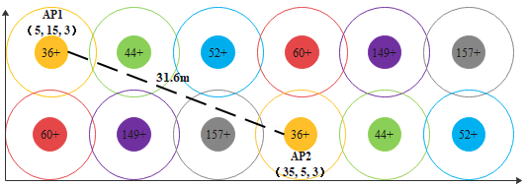 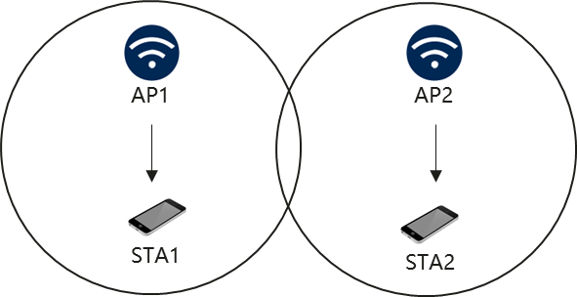 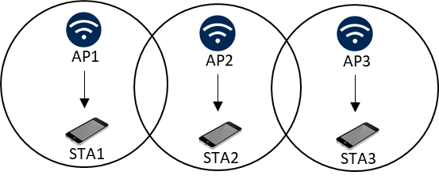

图2.2 (a) AP密集部署 （b）两同频BSS场景 （c）三同频BSS场景

首先，并不是所有的节点之间都能互听。假定AP和STA的发射功率相同，由于节点间距离不同，信号衰减不同，因此RSSI不同。节点在DIFS时长侦听信号的RSSI > CCA门限时，节点才认为信道繁忙，否则认为信道空闲，启动随机回退，发送数据。其次，当有多个BSS的节点同时发送数据（叫作并发传输）时，其成功与否与信干比（SIR, signal to interference ratio）有关，若SIR足够高，则信号能被成功解调，若SIR很低，则信号解调失败。信干比是信号强度与干扰强度的比值，单位是dB，RSSI的单位是dBm，则SIR可以用信号RSSI与干扰信号RSSI的差值表示，本文中不考虑环境噪声。

**发送节点间能否互听，并发传输时是否成功，是进行系统建模需要考虑的两个先决条件，前者决定了退避计数器能否回退，后者决定了一次并发传输是成功还是失败，从而直接影响成功、失败和空闲三种状态之间的转换。**

**2.1 两BSS互听**

考虑2个BSS互听的场景，仅下行，即两个AP分别向各自关联的STA发送数据，如图2.2（b）所示。以AP1->STA1方向的数据传输为例，其会受到相邻BSS2的干扰，对于STA1来说，AP1->STA1是信号，AP2->STA1是干扰。对于AP2->STA2情况类似。假设ACK一定能发送成功。根据节点之间的RSSI估算两个AP并发时的SIR，考虑不同的情景进行建模。

**问题1:**

假设AP发送包的载荷长度为1500Bytes（1Bytes = 8bits），PHY头时长为13.6μs，MAC头为30Bytes，MAC头和有效载荷采用物理层速率455.8Mbps发送。AP之间的RSSI为-70dBm。大部分时候只有一个AP能够接入信道，数据传输一定成功。当两个AP同时回退到0而同时发送数据时，存在同频干扰。假设并发时的SIR较低，导致两个AP的数据传输都失败。请对该2 BSS系统进行建模，用数值分析方法求解，评估系统的吞吐。（参数参考附录4，可编写仿真器验证模型精确度）

**问题2**

假设两个AP采用物理层速率275.3Mbps发送数据，并发时两个终端接收到数据的SIR较高，两个AP的数据传输都能成功。其他条件同问题1。请对该2 BSS系统进行建模，用数值分析方法求解，评估系统的吞吐。（参数参考附录4，可编写仿真器验证模型精确度）

**2.2 两BSS不互听**

在AP密集部署时，同频AP之间的距离远，AP间RSSI低于CCA门限，不互听。AP认为信道空闲，因此总是在退避和发送数据。这是Wi-Fi里常见的隐藏节点问题，详见附录。可以预见的是，有很大概率出现二者同时或先后开始发送数据的情况。接收机解调信号时，PHY头的前面部分码元用于Wi-Fi信号识别、频率纠错、定时等功能，叫作前导（Preamble）。如图2.3所示，当信号包先到时，接收机先解信号包的Preamble并锁定，干扰包被视为干扰，信号包是否接收成功由SIR决定；当干扰包先到时，接收机先锁定到干扰包的Preamble，错过信号包的Preamble，导致信号包无法解调。小信号屏蔽算法能有效解决这个问题，因为信号包RSSI一般大于邻小区的干扰包，接收机在信号包到达时转为锁定RSSI更大的信号包，此时信号包能否接收成功同样也由SIR决定。**由此可以得知，在SIR比较小的情况下，如果信号包和干扰包在时间上有如图2.3的交叠时，一定会导致本次传输的失败。**

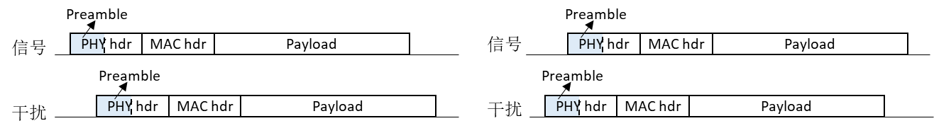

图2.3 并发传输交叠示意图

**问题3**

假设AP间RSSI为-90dBm，AP发送包的载荷长度为1500Bytes，PHY头时长为13.6μs，MAC头为30Bytes，MAC头和载荷采用物理层速率455.8Mbps发送。Bianchi模型假设理想信道，实际上，无线传输环境是复杂多变的，当有遮挡物或者人走动时，无线信道都可能会快速发生比较大的变化。实测发现，当仅有一个AP发送数据时，即便不存在邻BSS干扰，也会有10%以内不同程度的丢包。假设因信道质量导致的丢包率 $P_{e}=10\%$。当两个AP发包在时间上有交叠时，假设SIR比较小，会导致两个AP的发包均失败。请对该2 BSS系统进行建模，尽量用数值分析方法求解，评估系统的吞吐。（参数参考附录4和6，可编写仿真器验证模型精确度）

**2.3 三BSS**

**问题4**

考虑3BSS场景，如图2.2（c）所示，其中AP1与AP2之间，AP2与AP3之间RSSI均为-70dBm，AP1与AP3之间RSSI为-96dBm。该场景中，AP1与AP3不互听，AP2与两者都互听，可以预见的是，AP2的发送机会被AP1和AP3挤占。AP1与AP3由于不互听可能同时或先后发送数据。假设三个AP发送包的载荷长度为1500Bytes，PHY头时长为13.6μs，MAC头为30Bytes，MAC头和载荷采用物理层速率455.8Mbps发送。假设AP1和AP3发包时间交叠时，SIR较大，两者发送均成功。请对该3BSS系统进行建模，尽量用数值分析方法求解，评估系统的吞吐。（参数参考附录4和6，可编写仿真器验证模型精确度）

**缩略语**

|  |  |  |
| --- | --- | --- |
| AP | access point | 无线接入点 |
| ACK | Acknowledgement | 确认 |
| ACKTimeout |  | 确认超时 |
| BSS | basic service set | 基本服务集 |
| CCA | clear channel assessment | 信道可用评估 |
| CSMA/CA | carrier sense multi-access and collision avoidance | 载波监听多址接入/退避 |
| CW | contention window | 竞争窗口 |
| DCF | distributed coordination function | 分布式协调功能 |
| DIFS | DCF inter-frame space | DCF帧间距 |
| MAC | medium access control | 媒体控制 |
| PHY | physical | 物理层 |
| RSSI | received signal strength indication | 接收信号能量强度 |
| SIFS | short inter-frame space | 短帧间距 |
| SIR | signal to interference ratio | 信干比 |
| STA | station | 站点 |
| WLAN | wireless local area network | 无线局域网 |

**附录**

1. **随机回退**

随机回退采用二进制指数退避算法确定回退时间。CW的初始值为CWmin，每次数据传输失败后进行重传时，CW翻倍。如果CW达到了CWmax，则保持此值，直到被重置为止。每次数据传输成功时CW重置，开始下一个数据帧的回退。若传输连续失败，重传次数达到r后，数据帧被丢弃，CW重置传输下一个数据帧。可见，重传r次时，无论成功还是失败，CW都会重置。

图3.1以三个节点为例说明。图中CW表示当前阶竞争窗口大小，BO表示随机回退过程时退避计数器从[0, CW-1]随机选取的初始值。三个节点的CWmin分别是8、16、32。开始时，Station c在发送数据，信道繁忙，数据发送完成后，退避计数器重置。Station a、b和c持续侦听信道DIFS时长，信道被检测为空闲，三者分别开始随机回退，都处于第0阶，竞争窗为[0, CWmin - 1]。Station a从[0,7]选择了一个随机数7，需要回退7个slotTime；Station b则从[0, 15]选择了随机数12回退；Station c从[0,31]选择了随机数16回退；显然，Station a最先回退到0，抢占到信道，开始一次数据发送，此时，Station b和c在其回退过程中由于侦听到信道繁忙，随机回退暂停。当Station a发送成功后，其竞争窗口重置，信道持续DIFS时长空闲后，Station a重新从[0,7]选择随机数5回退，Station b和c接着暂停前的回退数继续回退。本次Station a和b同时回退到0，同时发送数据，由于冲突导致发送失败，接收节点将不会回复ACK，Station a和b在等待ACKTimeout后判断数据发送失败，进行重传，将竞争窗翻倍，再次侦听信道DIFS时长判断信道空闲后，Station a从[0,15]选择随机数11回退，Station b则从[0,31]选择随机数9回退。需要注意的是，图3.1中的一次传输（Tx，transmission）包含了发送一个数据包和接收一个ACK，一次collision包含了发送一个数据包和等待ACKTimeout时长。帧序列如图3.2所示，一个数据帧包括PHY头、MAC头和有效载荷payload。

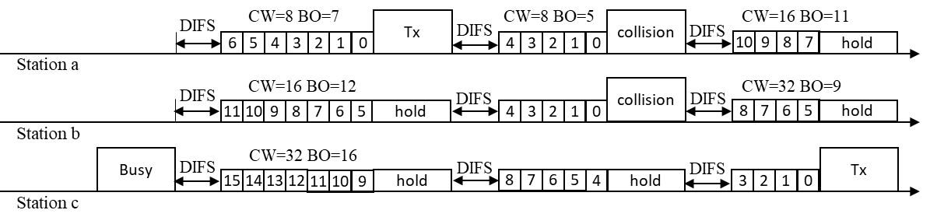

图3.1 二进制指数退避过程

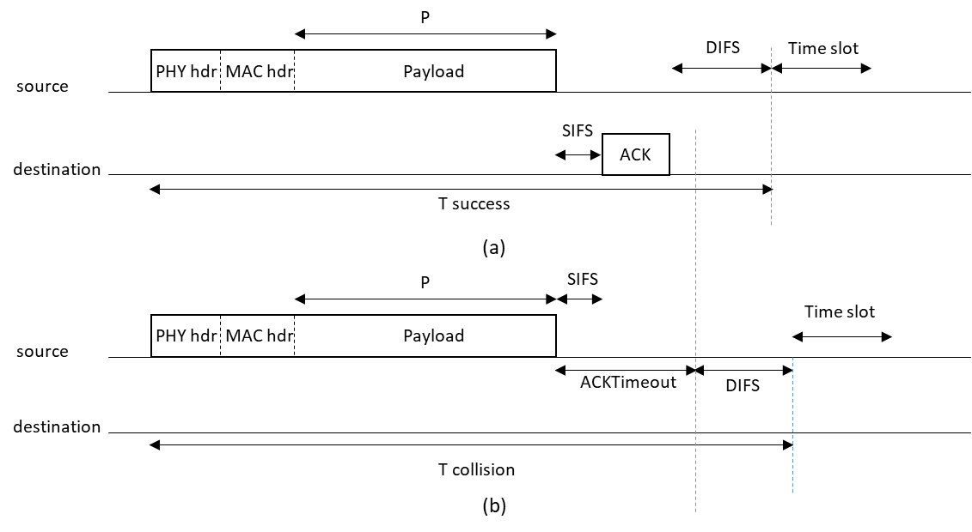

图3.2 帧序列：（a）成功发送 （b）冲突

**2 Bianchi模型**

令*b(t)*和*s(t)*代表*t*时刻一个节点退避随机过程的退避计数和退避阶数，这里的*t*是一个离散的虚拟时隙的开始时刻。用*i*表示一个数据的发送次数，也叫作阶数，*r*为最大重传次数，*m*是最大退避阶数，则CW可用下式表示：

$\left\{\begin{aligned}&W_{i}=2^{i}W_{0} 0≤i≤m&& \\ &W_{i}=2^{m}W_{0} m≤i≤r\end{aligned}\right.$（3）

二维{*b(t)*, *s(t)*}随机过程可以用二维Markov chain表示，如图3.3所示。 $b_{i,k}=\lim_{t→∞}{P\left\{s\left(t\right)=i,b\left(t\right)=k\right\}}$ 代表二维Markov chain的稳态解，*i∈[0, m], k∈[0, Wi-1]*。

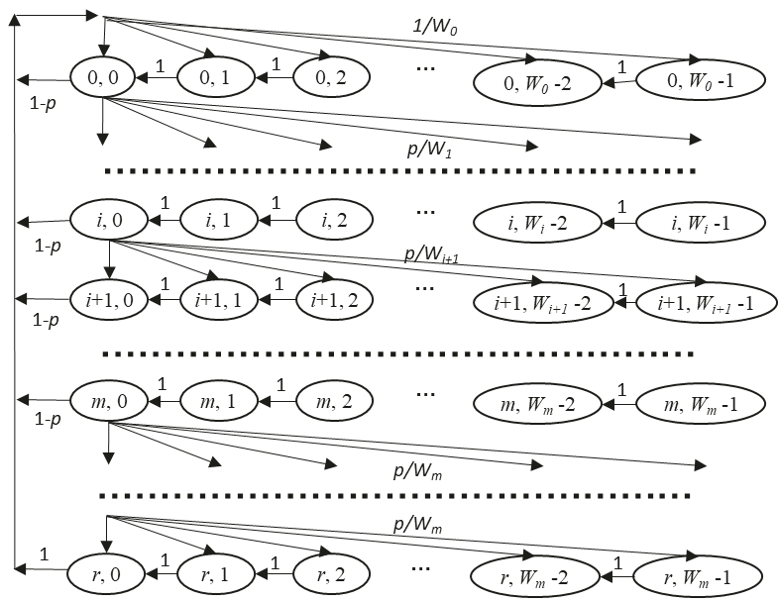

图 3.3 DCF的Markov链模型

*p*为某个时隙发生碰撞的概率，Markov chain一步状态转移概率为：

$\begin{aligned}&P\left\{i,k | i,k+1\right\}=1 k∈\left[0,W_{i}-2\right] i∈\left[0,r\right] \\ &P\left\{0,k | i,0\right\}=\left(1-p\right)/W_{0} k∈\left[0,W_{0}-1\right] i∈\left[0,r\right] \\ &P\left\{i,k | i-1,0\right\}=p/W_{i} k∈\left[0,W_{i}-1\right] i∈\left[1,r\right] \\ &P\{0,k|r,0\}=1/W_{0} k∈\left[{0,W}_{0}-1\right]\end{aligned}$ (4)

式（4）中每个式子分别代表一定的物理含义。第一个等式代表，未达到重传上限时，退避计数器在每个空闲时隙的开始时刻减1的概率是1。第二个等式代表，未达到重传上限时，当一个数据成功传输后，新到达的数据在[0, *W0*-1]中等概率选一个随机数进行回退。第三个等式代表，未达到重传上限时，当一个数据第*i-*1次传输过程发生碰撞，节点进入第*i*阶回退过程，并在[0, *Wi*-1]中等概率选一个随机数进行回退。最后一个等式代表，当节点到达最大的传输次数以后，无论成功还是失败，CW都会重置。

该Markov chain的任意状态之间可达，是不可约的。任意状态到另一状态的步长不存在周期。从任何状态出发，都能到达另一状态，具有常返性。因此该二进制退避过程的非周期不可约Markov chain具有稳态解，且所有稳态的概率之和为1。

令 $b_{i,k}=\lim_{t→∞}{P\left\{s\left(t\right)=i,b\left(t\right)=k\right\},i∈\left(0,m\right),k∈\left(0,W_{i}-1\right)}$ 表示Markov chain的稳态解，从图3.3中可以看出，对于一次发送失败的情况，状态 $b_{i-1,0}$ 到状态 $b_{i,0}$ 的步长包括，🡪，🡪🡪，……🡪🡪……🡪🡪，共*Wi*种，求和可得，

$b_{i,0}$ = $b_{i-1,0}$* ( p * 1/*Wi +* p * 1/*Wi* * 1 + … + p * 1/*Wi* * 1 *Wi* -1) = p $b_{i-1,0}$* ，即，

🡪 (5)

同理，对于任一状态 $b_{i,k}$，若0 < *i* < *r*，则是从一次发送失败的状态，通过竞争窗口加倍之后转移过来的。若*i* = 0，则是从任一阶发送成功，或达到重传次数限制后转移过来的。因此有，

$b_{i,k}=\left\{\begin{aligned}b_{i-1,0}*p*\frac{W_{i}-k}{W_{i}} 0<i<r \\ \left(1-p\right)*\frac{W_{i}-k}{W_{i}}*\sum_{j=0}^{r}{b_{j,0}} i=0\end{aligned}\right.$ (6)

将式（5）代入式（6），可得，

$b_{i,k}=\frac{W_{i}-k}{W_{i}}*b_{i,0} 0≤i≤r, 0≤k≤W_{i}-1$ (7)

根据Markov chain的性质，所有稳态的概率之和为1，因此有，

$1=\sum_{k=0}^{W_{i}-1}{\sum_{i=0}^{r}{b_{i,k}}}=\sum_{i=0}^{r}{b_{i,0}\sum_{k=0}^{W_{i}-1}{\frac{W_{i}-k}{W_{i}}}}=\sum_{i=0}^{r}{b_{i,0}\frac{W_{i}+1}{2}}$ (8)

根据式（3）和（8），可以求得：

$b_{00}=\left\{\begin{aligned}&\frac{2\left(1-p\right)\left(1-2p\right)}{\left(1-2p\right)\left(1-p^{r+1}\right)+W_{0}\left(1-p\right)\left(1-{\left(2p\right)}^{r+1}\right)} r≤ m \\ &\frac{2\left(1-p\right)\left(1-2p\right)}{W_{0}\left(1-{\left(2p\right)}^{m+1}\right)\left(1-p\right)+\left(1-2p\right)\left(1-p^{r+1}\right)+W_{0}2^{m}p^{m+1}\left(1-p^{r-m}\right)\left(1-2p\right)} m<r\end{aligned}\right.$ (9)

节点随机回退到0时发送数据，因此节点在一个时隙发送数据帧的概率为

$τ= \sum_{0}^{r}{b_{i,0}}=b_{0,0}*\frac{1-p^{r+1}}{1-p}$ (10)

传输数据发生冲突时，至少有另外一个节点也传输数据，共有*N*个节点，因此条件碰撞概率*p*可表示为

$p= 1-{\left(1-τ\right)}^{N-1}$ (11)

**式（10）和（11）是关于*p*和*τ*的二元非线性方程，联立可求解。**

**3 隐藏节点问题**

隐藏节点是指在目的接收节点的通信区域内，而在其他发送节点的通信区域外的节点，这样由于和其他的发送节点互相听不到，会导致意外的同时传输而冲突的情况。如图3.4（a）所示，单BSS场景中，STA1和STA2分别能够与AP互听，而STA1和STA2相距较远。STA1给AP发送上行数据时，随着距离的增加，信号衰减严重，STA2接收到该信号的RSSI低于信道监听CCA门限，STA2不在STA 1的通信范围内，STA2将无法感知到对方在给AP发送数据，判断信道为闲，因此，二者可能会同时或相继给AP发送数据，在接收节点AP处，来自STA1和STA2的电磁波信号混叠，AP无法正确解码，导致数据发送失败。隐藏节点问题是由CSMA/CA机制所引起的。图3.4（b）是两BSS场景，同理，由于AP1和AP2相距较远，分别不在对方的通信区域，因此可能会同时或相继给各自关联的STA发送数据。与单BSS不同的是，接收节点有两个，接收成功与否，与SIR有关。因为，当信号包先到时，接收机锁定Preamble，干扰包被视为干扰，SIR高则接收成功，否则失败；当干扰包先到时，接收机先锁定干扰包的Preamble，导致错过信号包的Preamble，则一定接收失败。

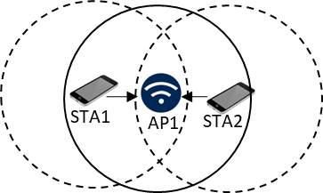 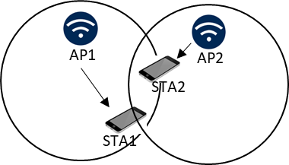

图3.4 隐藏节点问题：（a）单BSS上行，（b）两BSS下行

**4 通用参数列表**

|  |  |
| --- | --- |
| 参数名称 | 值 |
| ACK时长 | 32μs |
| SIFS时长 | 16μs |
| DIFS时长 | 43μs |
| SLOT时长 | 9μs |
| ACKTimeout时长 | 65μs |
| CW min | 16 |
| CW max | 1024 |
| 最大重传次数 | 32 |

**5 发包时长计算公式**

$$t=t_{phy}+ t_{mac header}+ t_{payload}= t_{phy}+L_{mac header+payload} / rate$$

**6 问题3和4参数**

改变竞争窗口和最大重传次数

|  |  |  |  |  |  |  |
| --- | --- | --- | --- | --- | --- | --- |
| CW_min | 16 | 32 | 16 | 16 | 32 | 16 |
| CW_max | 1024 | 1024 | 1024 | 1024 | 1024 | 1024 |
| 最大重传次数 | 6 | 5 | 32 | 6 | 5 | 32 |
| 物理层速率 | 286.8Mbps | 286.8Mbps | 286.8Mbps | 158.4Mbps | 158.4Mbps | 158.4Mbps |

**参考文献**

[1] Bianchi Giuseppe. IEEE 802.11-Saturation Throughput Analysis [J]. IEEE Communications Letters, 1998, 2(12):318-320.

[2] P. Chatzimisios, V. Vitsas and A. C. Boucouvalas, "Throughput and delay analysis of IEEE 802.11 protocol," Proceedings 3rd IEEE International Workshop on System-on-Chip for Real-Time Applications, 2002, pp. 168-174, doi: 10.1109/IWNA.2002.1241355.

[3] Hung, Fu-Yi, and Ivan Marsic. "Performance analysis of the IEEE 802.11 DCF in the presence of the hidden stations." Computer Networks 54.15 (2010): 2674-2687.

[4] D. R. Chen and Y. J. Zhang, "Is Dynamic Backoff Effective for Multi-Rate WLANs?" in IEEE Communications Letters, vol. 11, no. 8, pp. 647-649, August 2007